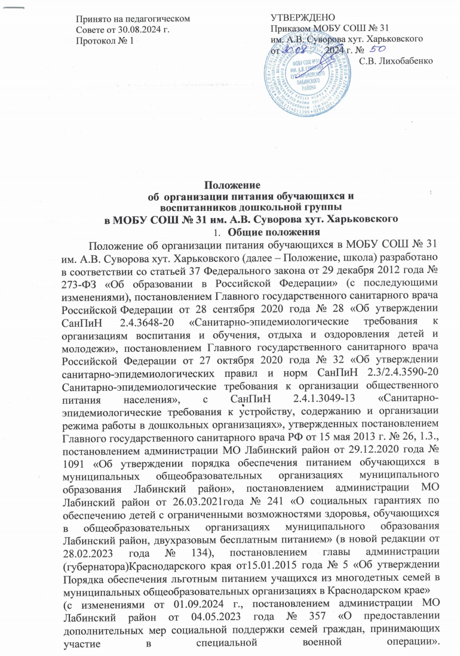

1.1Основными задачами при организации питания обучающихся в Школе

являются: гарантированное качество и безопасность питания и пищевых продуктов, используемых в питании; предупреждение (профилактика) среди обучающихся инфекционных и неинфекционных заболеваний, связанных с фактором питания; пропаганда принципов полноценного и здорового питания

* 1. Настоящее Положение определяет: общие принципы организации питания

обучающихся; порядок организации питания в Школе.

* 1. Питание обучающихся осуществляется в столовой Школы, воспитанников дошкольной группы в группе.

Услуги по организации питания в Школе оказывает Общество с ограниченной ответственностью «Ваша сервисная компания».

* 1. Пищевые продукты и продовольственное сырье в Школу поставляет

Общество с ограниченной ответственностью «Ваша сервисная компания».

1. **Общие принципы организации питания обучающихся**
   1. В Школе в соответствии с требованиями созданы следующие условия для организации питания обучающихся:

Предусмотрен обеденный зал для приёма пищи, снабженный соответствующей мебелью; разработан и утвержден режим питания обучающихся (время перемен для принятия пищи, график питания обучающихся).

Администрация Школы обеспечивает принятие организационно- управленческих решений, направленных на обеспечение горячим питанием обучающихся, принципов и санитарно-гигиенических основ здорового питания, ведение консультационной и разъяснительной работы с родителями (законными представителями) обучающихся по вопросам организации питания детей в школе и формированию культуры здорового питания.

* 1. Отдельным категориям обучающихся в соответствии с действующими нормативными актами предоставляются меры социальной поддержки по обеспечению горячим питанием.

Организацию питания в Школе осуществляет ответственное лицо за организацию льготного питания и за организацию питания детей с ограниченными возможностями здоровья, за организацию питания обучающихся начальных классов (1-4 классы), назначаемое приказом директора Школы.

1. **Порядок организации питания обучающихся**
   1. Столовая Школы осуществляет производственную деятельность в пятидневном режиме (понедельник - пятница).
   2. Часы приёма пищи устанавливаются графиком питания обучающихся, который утверждается директором Школы.
   3. Приём пищи предусматривается на переменах, длительность которых составляет 20 минут.
   4. Отпуск обучающимся питания в столовой осуществляется по классам в организованном порядке (на установленной графиком перемене) под руководством классного руководителя. Классные руководители сопровождают обучающихся в столовую для принятия пищи в соответствии с графиком питания, контролируют мытье рук обучающимися перед приёмом пищи.

Классные руководители организуют разъяснительную и просветительскую работу с обучающимися и родителями (законными представителями) о правильном питании, несут ответственность за организацию питания обучающихся класса, ежедневно своевременно предоставляют в письменном виде в столовую информацию о количестве питающихся детей, в том числе получающих льготное и бесплатное питание.

* 1. Ежедневно в обеденном зале вывешивается утверждённое директором Школы меню, в котором указываются названия блюд, их объём, энергетическая ценность (калорийность), стоимость.
  2. Контроль за качеством, сбалансированностью и организацией питания, соблюдением санитарно-гигиенических правил осуществляет бракеражная комиссия, состав которой утверждается приказом директора Школы на текущий учебный год. Бракеражная комиссия осуществляет свою деятельность на основании Положения о бракеражной комиссии в Школе.
  3. Обучающиеся обязаны соблюдать Правила поведения в столовой, которые определены Правилами внутреннего распорядка Школы.

Контроль за соблюдением обучающимися Правил поведения в столовой осуществляет классный руководитель обучающихся и ответственные за организацию питания в Школе.

**4.Обеспечение питанием обучающихся, которым предоставляются меры социальной поддержки**

4.1.Школа ведёт ежемесячный учет обучающихся, которые имеют право на предоставление мер социальной поддержки, в соответствии с действующими региональными и муниципальными нормативными правовыми актами.

- бесплатное одноразовое горячее питание (завтрак) имеют право обучающиеся 1-4 классов;

- бесплатное двухразовое питание (завтрак, обед) имеют право обучающиеся с ОВЗ 1-9 классов;

- предоставление денежной компенсации на обеспечение бесплатным двухразовым питанием обучающихся с ОВЗ, осваивающих основные общеобразовательные программы начального общего, основного общего, среднего общего образования на дому;

- обеспечению одноразовым бесплатным питанием учащихся из многодетных семей (за исключением обучающихся по образовательным программам начального общего образования, обучающихся с ограниченными возможностями здоровья и детей-инвалидов (инвалидов), не являющихся обучающимися с ограниченными возможностями здоровья, получающих основное общее и среднее общее образование);

- бесплатное одноразовое горячее питание (завтрак) имеют право обучающиеся 5-9 классов из семей граждан, принимающих участие в специальной военной операции.

4.2. Ответственный за организацию льготного питания, за организацию питания обучающихся с ограниченными возможностями здоровья:

готовит на каждого обучающегося Школы, имеющего право на предоставление мер социальной поддержки, пакет документов, в соответствии с требованиями действующих региональных и муниципальных нормативных актов;

лично контролирует количество фактически присутствующих в Школе обучающихся, получающих льготное или бесплатное питание, сверяя с классным руководителем;

своевременно предоставляет необходимую отчетность директору Школы и в Управление образования Администрации МО Лабинский район;

регулярно принимает участие в контроле качества приготовления пищи;

своевременно осуществляет контроль над соблюдением графика

питания обучающихся, предварительным накрытием столов (в том числе за соблюдением личной гигиены сотрудниками пищеблока, наличием спецодежды, достаточным количеством столовых приборов); контролирует соответствие предоставленного питания утвержденному меню;

проводит рабочие совещания и консультации с педагогическими работниками, родителями (законными представителями) обучающихся по вопросам организации льготного или бесплатного питания, запрашивает у классных руководителей необходимую информацию в пределах своей компетенции по вопросам организации льготного или бесплатного питания.

**5.Организация горячего питания в дошкольной группе**

5.1. Организация питания осуществляется в дошкольной группе. Работа по организации питания детей в группе осуществляется под руководством воспитателя и заключается: в создании безопасных условий при подготовке и во время приема пищи; в воспитании культурно-гигиенических навыков во время приема пищи детьми.

5.2. Получение пищи на группы осуществляется помощником воспитателя строго по графику, утвержденному директором школы.

5.3. Пред раздачей пищи детям помощник воспитателя обязан: промыть столы горячей водой с мылом; тщательно вымыть руки; надеть специальную одежду для получения и раздачи пищи; проветрить помещение; сервировать столы в соответствии с приемом пищи.

5.4. К сервировке столов могут привлекаться дети с 3-х лет.

5.5. Прием пищи воспитателем и детьми может осуществляться одновременно.

5.6.Начисление оплаты за питание производится ЦБ УО администрации МО Лабинский район на основании табеля посещаемости, который заполняет воспитатель. Число детодней по табелям посещаемости должно строго соответствовать числу детей, состоящих на питании в меню-требовании.

5.7. Расходы по обеспечению питания детей включаются в оплату родителям, размер которой устанавливается решением Учредителя.

5.8. Нормативная стоимость питания детей определяется Учредителем.

5.9. Меры социальной поддержки.

- компенсация родительской платы за питание в рамках средств, взимаемых с родителей (законных представителей) за присмотр и уход за детьми в дошкольной группе, предоставляется родителям (законным представителям) всех воспитанников дошкольной группы. Размер компенсации родительской платы зависит от количества детей в семье и составляет:

- на первого ребенка-20%

- на второго ребенка-50%

- на третьего и последующих детей-70%.

- полностью освобождаются от родительской платы дети-сироты, дети-инвалиды, дети с ТИ, дети семей граждан участвующих в специальной военной операции.

.